うｍ

小学校の教職員のみなさまへ

**ＪＡグループの**

**食農教育をすすめる**

**子ども雑誌**

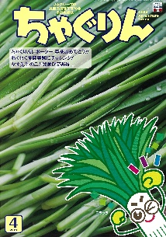



授業でも！

つかえる

*VOL.96*



◇記事名：『ちゃぐりん』2021年4月号

「藤田先生のあっぱれやさい塾2021」Ｐ30～34

◇対象：社会科（5・6年生）

精霊のように顔を土で**→**

化粧するセピック川近

くの村の子ども

（パプアニューギニア）

**←**日干しレンガを積み上げた摩天楼の町ジバーム（イエメン）

**５１ページ**

文・藤本勇二 (武庫川女子大学 准教授)

４月号のテーマのサトイモは、ちょうど４月から５月が植えつけの時期になります。学校の畑でサトイモを育てて、伝統野菜や世界のイモについて学ぶ社会科の学習につなげましょう。

**１：イモの伝統野菜　（５年生：社会科　これからの食料生産）**

『ちゃぐりん』の記事を読んだ後、実物か写真を使ってエビイモを紹介します。まずは、子どもたちに芋の名前を質問することから始めましょう。「とがったいも」「しましまいも」などおもしろいネーミングが出てくるでしょう。「反り返った形と表面にあるしま模様、何かの生き物に似ていないかな？」とヒントを出しても良いです。「エビのように見えるのでエビイモと呼ばれています」と正解を伝えた後、「このエビイモには、秘密があります。どんな秘密かな？」とさらにたずねます。「栄養がいっぱい」「とてもおいしい」などの声を引き出してから、「伝統野菜といってある地域に昔から栽培されています。エビイモは、京都の伝統野菜の一つです」と説明します。

これをきっかけに、伝統野菜を調べる学習につなげましょう。タブレットを使って検索すると以下のような伝統野菜が出てきます。

〇「坂井芋」長野県　【参考：いいＪＡん！信州　ＪＡながの　https://www.iijan.or.jp/topic/2020/10/post-13581.php】

坂井芋はサトイモの在来種で、同地区の生産者でつくるＪＡながの木島里芋研究会が栽培に取り組んでいます。収穫は、９月末から始まり１１月中旬まで続きます。

この他にも、全国の伝統野菜を調べます。調べたことを新聞やポスターにまとめて紹介し合うとさらに学習が深まります。

また、イモつながりで「ずいき」を調べてみるのも良いでしょう。

〇「赤ずいき」石川県　【参考：ＪＡグループウェブサイト　https://life.ja-group.jp/recipe/detail?id=7853】

赤ずいきはサトイモの葉柄部分をいい、酢によって赤く変色するので、酢の物にするときれいな薄紅色になり、祭りのごちそうの引立て役によく出されます。

〇「軟白ずいき」奈良県　【参考：奈良県ウェブサイト　http://www.pref.nara.jp/dd.aspx?menuid=8039】

軟白ずいきは、えぐみの少ない赤茎の唐芋系のずいきをさらに柔らかくアクの少ない茎にするため、草丈の低いうちから新聞紙等で包んで光を遮り、軟化栽培した純白のずいきです。主に和食の高級食材として利用されます。

このように、伝統野菜について調べることで、地域に伝わる「暮らしの知恵」を知ることができます。

**２：イモから世界へ　（6年生：社会科　世界の国々）**

まずは子どもたちに「フジタンやさいクイズ」のクイズ２「タロイモ」の問題を出題します。次にタロイモの他にどんなイモを知っているかたずねます。ジャガイモやサツマイモなどが出てくるでしょう。タピオカの写真を見せて、イモからできていることを話すと、子どもたちはさらに興味津々になります。

次に、世界の国々でのイモの生産量を調べる活動を行います。キャッサバ、サツマイモ、ヤムイモ、タロイモなどの生産地を確認すると、ほとんどが熱帯・亜熱帯地域で生産されていることに気がつくでしょう。

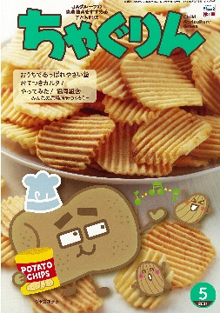

ＪＡグループの食農教育を

すすめる子ども雑誌

**子どもたちに伝えたい！**



2021年5月号

おすすめ記事

Child Agriculture Green

掲載ページ:P14-17

おうちで作ろう！ 手作りポテチ

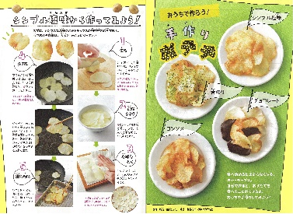

シンプルな塩味のほか、青のりやチョコレートなどいろいろなポテチの作り方を紹介します。

厚さを変えて切ったり、ギザギザの歯のピーラーを使うと、形や食感に変化が出て楽しめます。親子で一緒に作ってみましょう。

掲載ページ:P19

野菜の種をまこう*！*

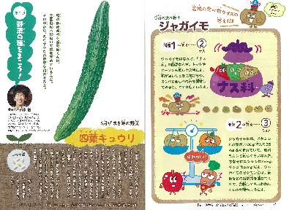

種の販売会社を営む高校生のくんが、種まきについて教えてくれる連載企画。

５月がまき時の「キュウリ」は、なかなか一般に出回らないので、家での栽培にぴったりです。収穫したら、宙くんおすすめの丸かじりをしてみましょう！

ボクんち探偵事務所

掲載ページ：P28-31

名探偵の「ボク」が依頼人のお悩みを解決する連載小説。今回は、おコメに間違われることが悩みの「コムギさん」をみんなのヒーローにすべく、ボクが奮闘します。

食や農の知識を交えながら、おもしろおかしく話が展開していくので、読み聞かせや読書会にもぴったりです。

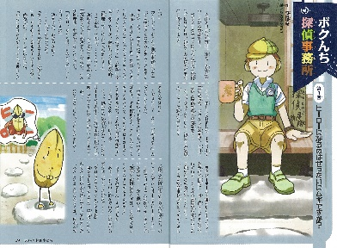

ミルクのおやつ

掲載ページ：P156-157

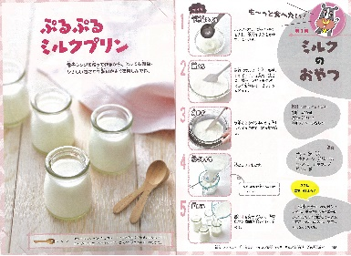

毎月、牛乳を使ったおやつを紹介する連載企画。今月は、牛乳のやさしい甘さとかおりが絶妙な「ぷるぷるミルクプリン」です。

かんづめのミカンを入れたり、キャラメルソースをかけてアレンジするのもおすすめ！

★ 配信中のコンテンツ ★

特別サイト「家活でコロナに負けるな！」

『ちゃぐりん』食農クイズ



毎月の『ちゃぐりん』の中から、食や農にまつわるクイズを10問出題しています。

紙芝居の読み聞かせ、親子でできる手芸や料理などを動画で紹介しています。

６月号予告　５分でできる 手作りバター……ペットボトルで５分間フリフリするだけでできる、自家製バターの作り方を紹介します。

ＪＡグループ　（一社）家の光協会